**Лабораторный практикум №4**

**Выполнил: Улан у. Нурдин**

**Группа: ПИ-2-19**

**Проверила: Каткова Светлана Николаевна**

**Тема**: Работа с комбинационными схемами средней степени интеграции.

**Цель работы:** Создание и исследование работы схемы дешифратора в среде Quartus II на основе метода синтеза комбинационных схем.

Разработка простого дешифратора

1. Графическая схема дешифратора:

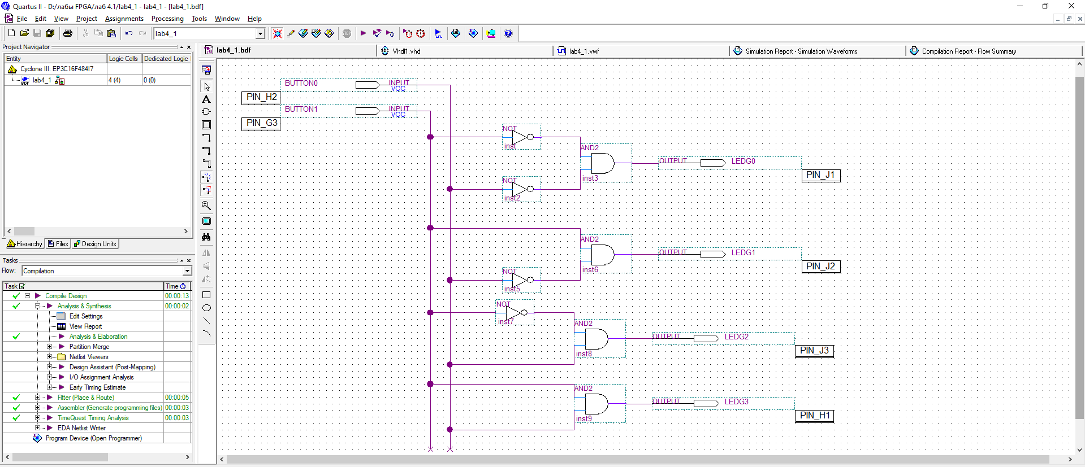

1. Смоделированная работа схемы с помощью симулятора в режиме Functional:

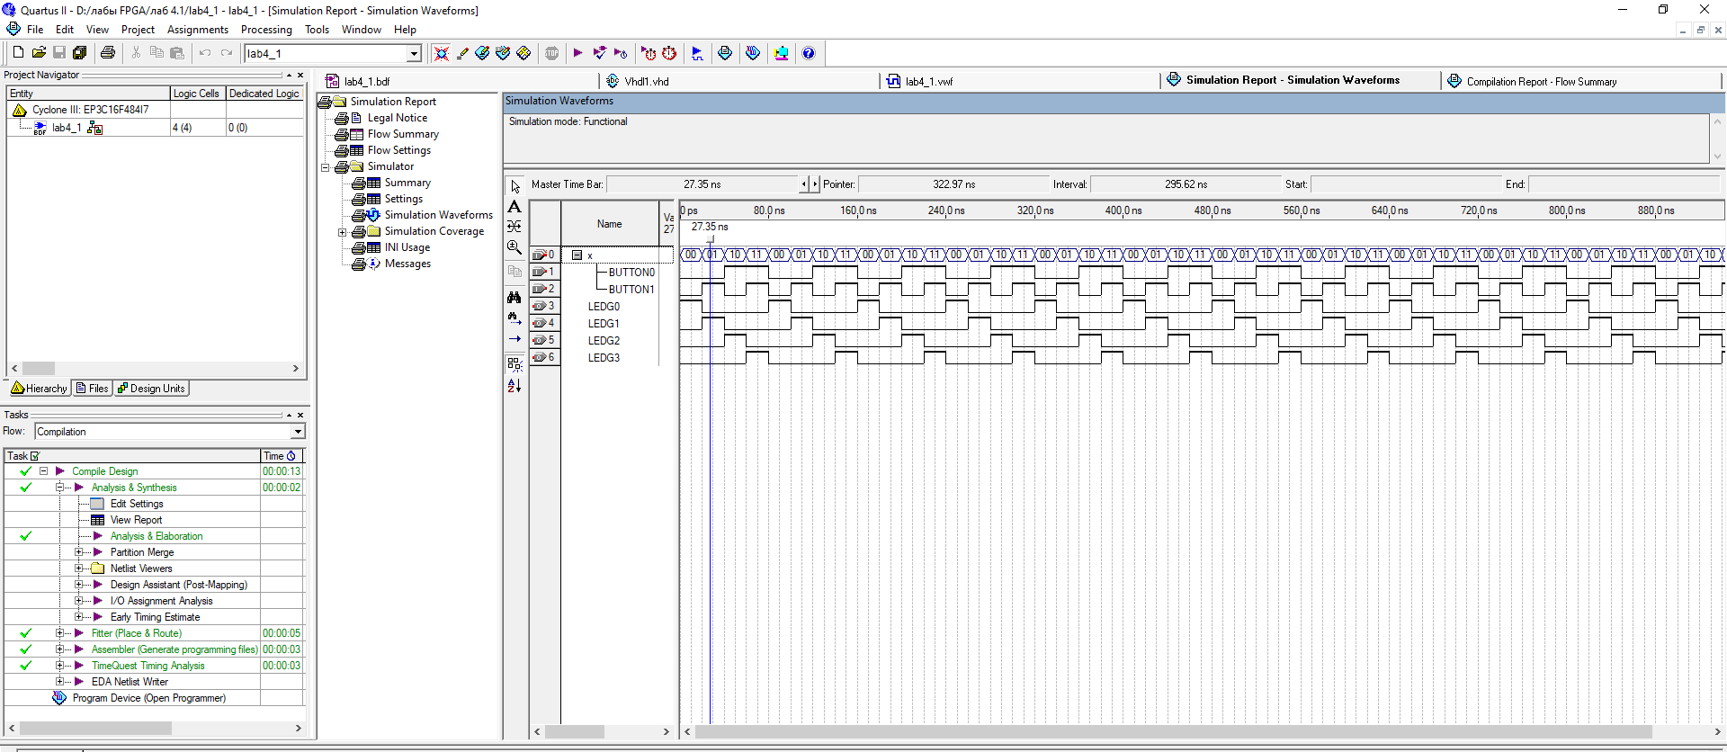

1. VHDL - код схемы:

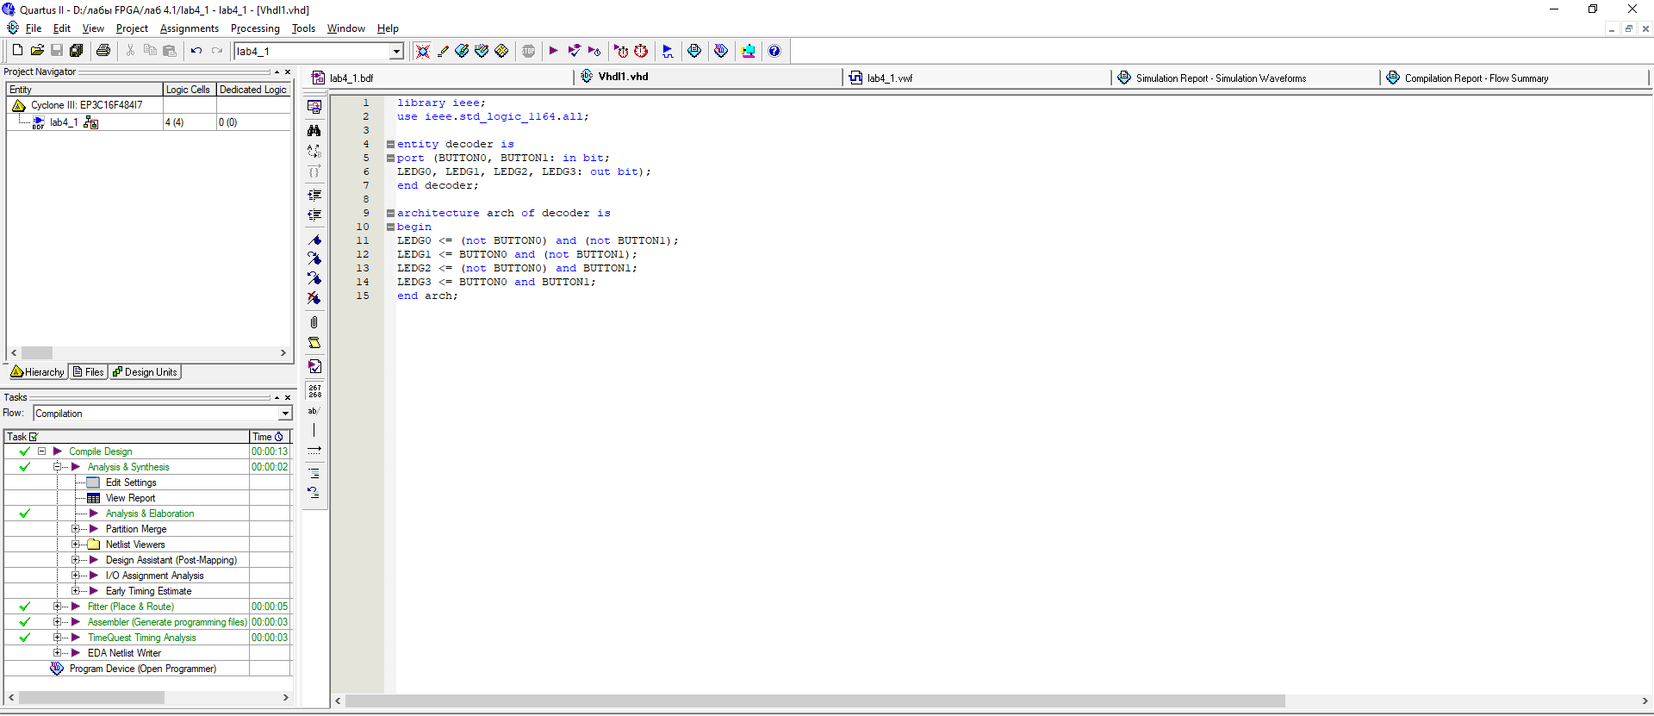

1. Присоединение входов и выходов к плате в окне планировщика выводов Pin Planner:

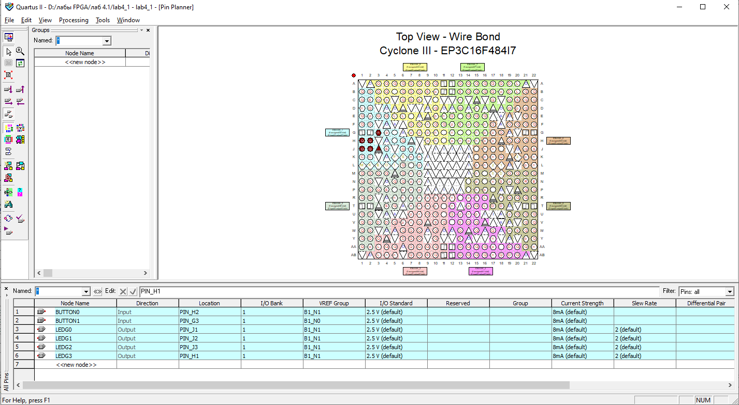

1. Компиляция проекта:

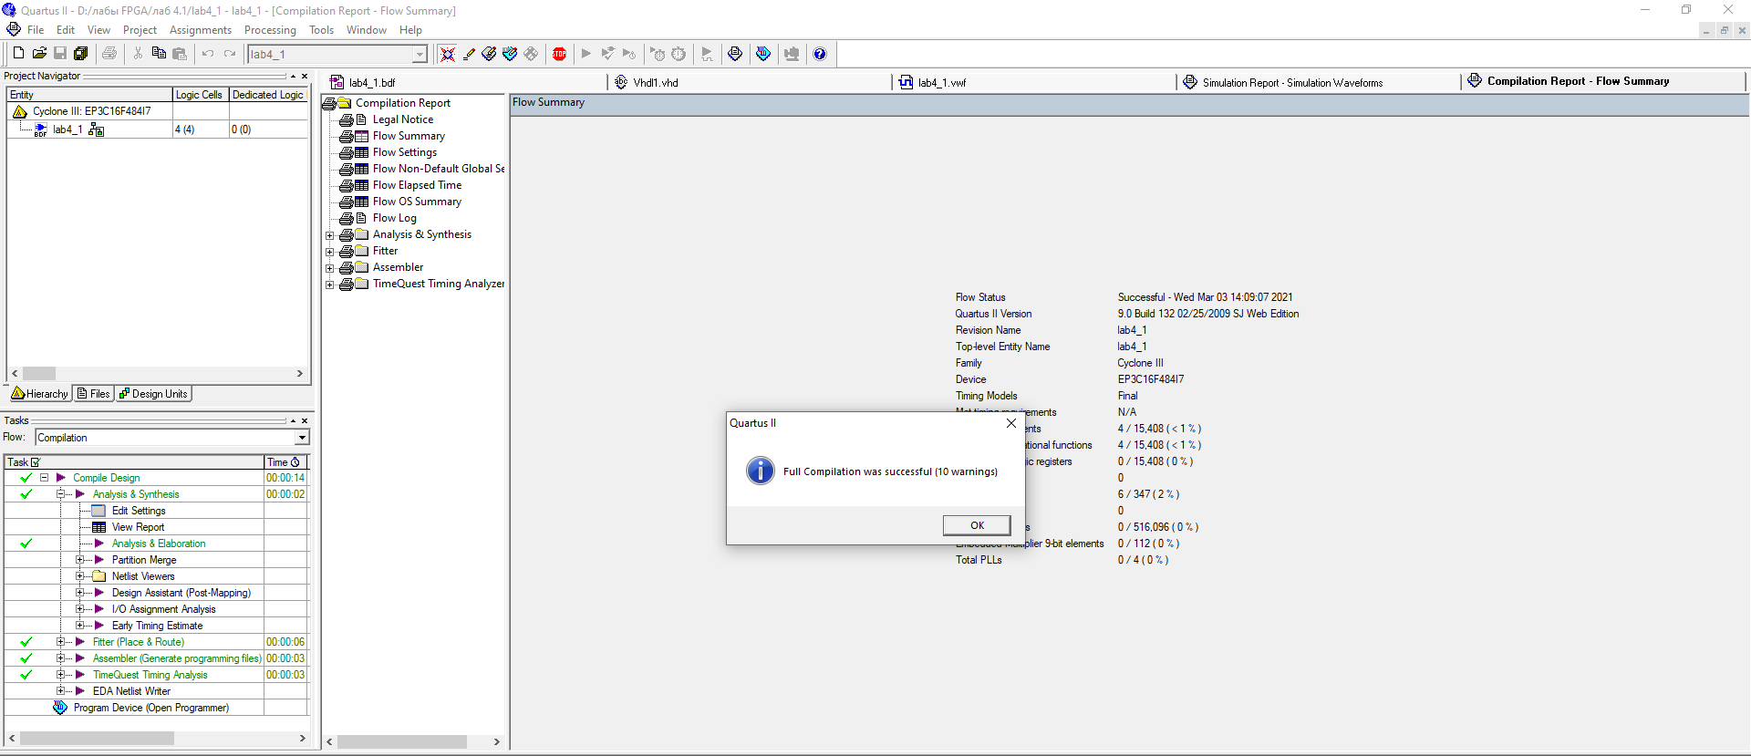

1. Прошивка в окне Programmer:

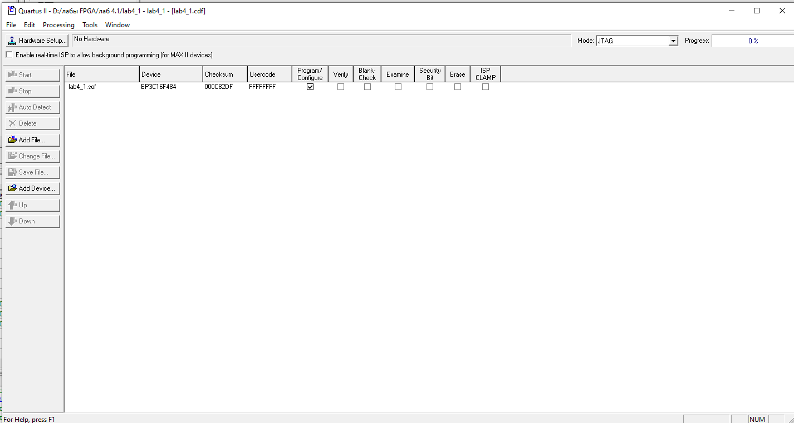

Разработка дешифратора с управляющим входом **E**

1. Графическая схема дешифратора с входом **Е**:

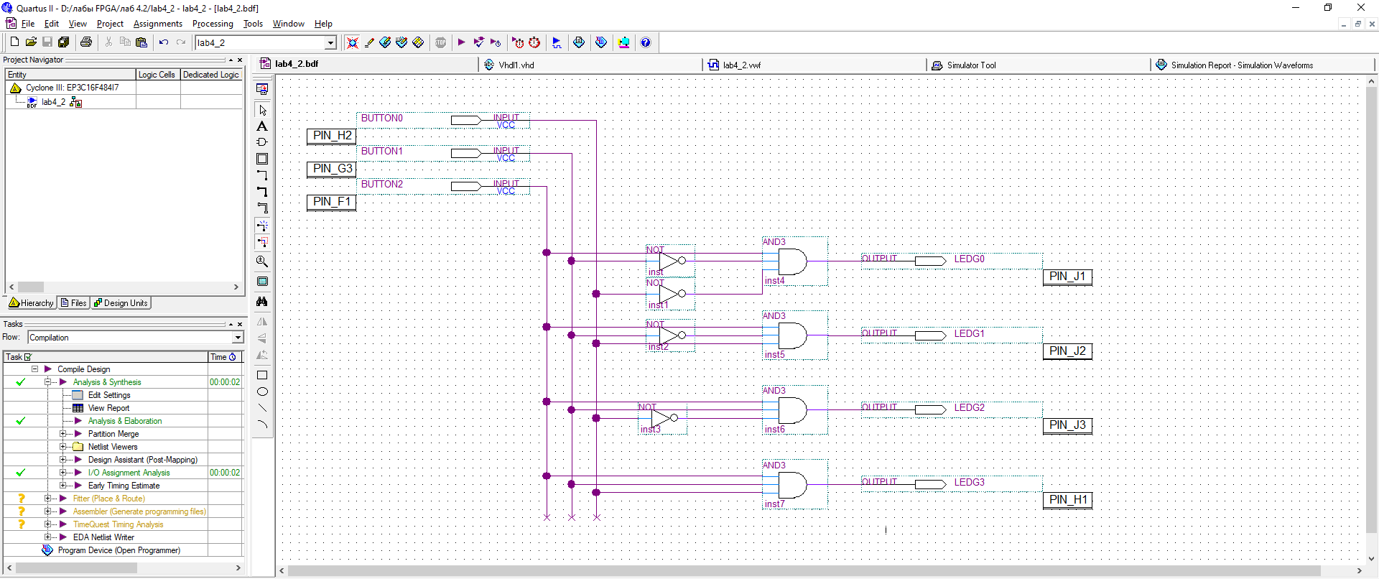

1. Смоделированная работа схемы с помощью симулятора в режиме Functional:

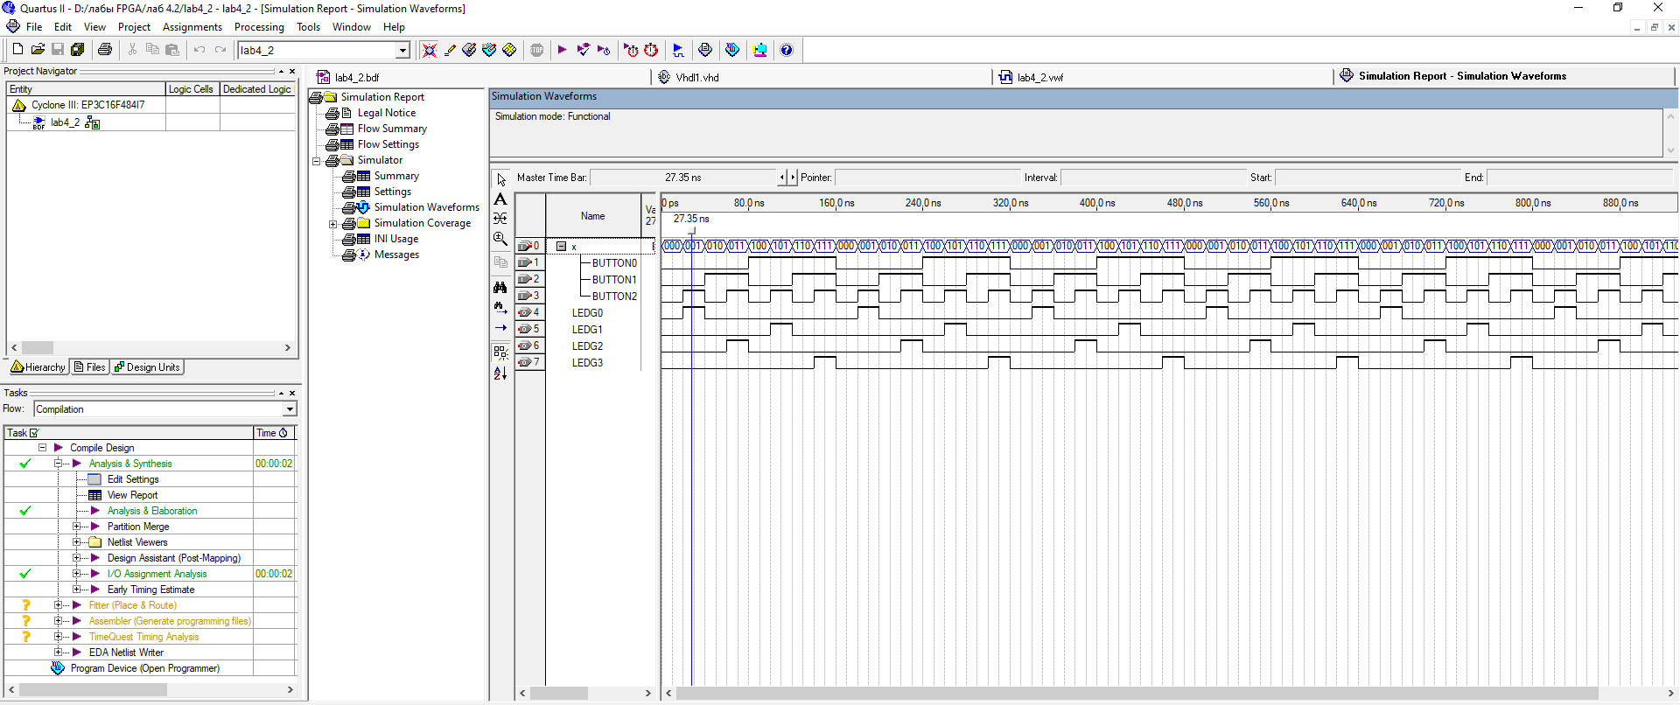

1. VHDL - код схемы:

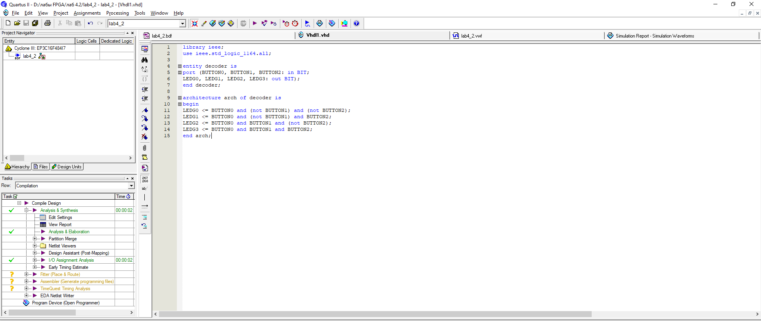

1. Присоединение входов и выходов к плате в окне планировщика выводов Pin Planner:

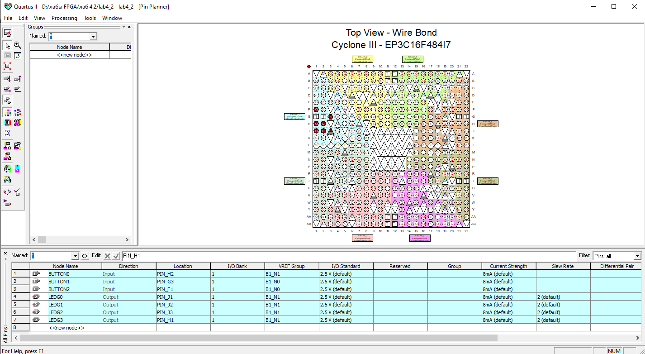

1. Компиляция проекта:

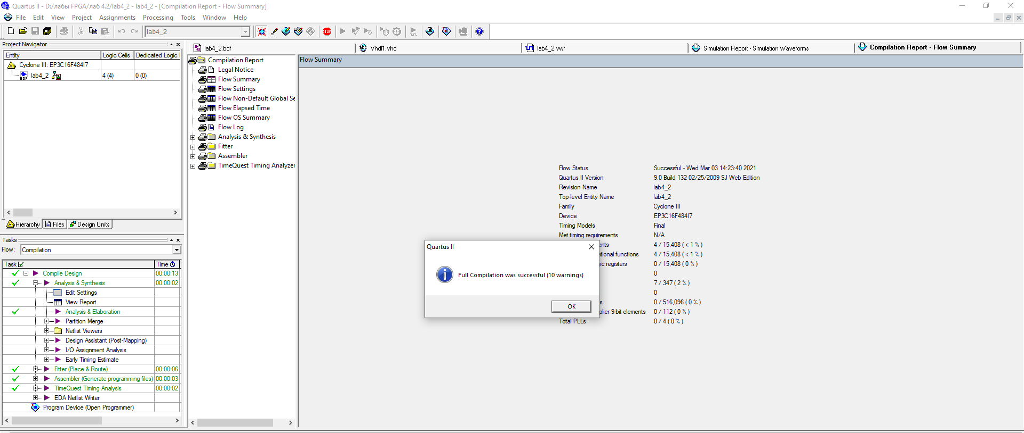

1. Прошивка в окне Programmer:

